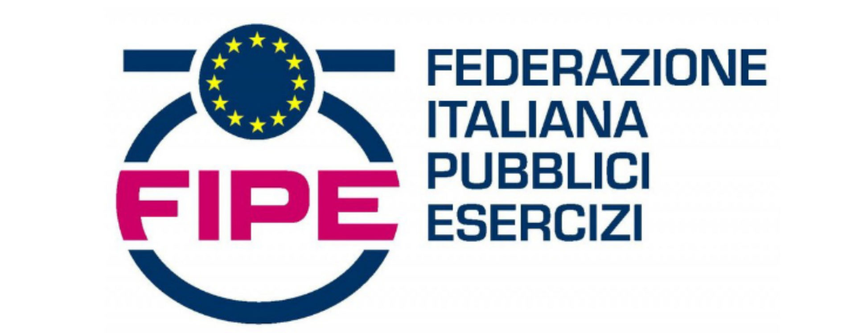

IVA SUI RISTORANTI, FIPE: “ALZARLA SIGNIFICA COLPIRE MILIONI DI LAVORATORI E METTERE IN CRISI L'UNICO SETTORE DINAMICO DELLA NOSTRA ECONOMIA. IL GOVERNO CI RIPENSI”

Roma, 9 febbraio 2020 - “Il governo dice di voler ridurre le imposte sui ceti medio bassi e per farlo propone di alzare l'Iva sul turismo, in particolare hotel e ristoranti, come se fossero soltanto i turisti stranieri a mangiare fuori casa o dormire in albergo. Ovviamente non è così: ogni giorno circa 10 milioni di lavoratori pranzano nei bar e nei ristoranti e lo fanno per necessità, non certo per scelta. Un aumento dell'Iva colpirebbe innanzitutto loro. Le risorse per ridurre l'Irpef vanno trovate altrove”.

Così Roberto Calugi, Direttore generale di Fipe, la Federazione italiana dei Pubblici esercizi, in merito all'ipotesi di aumento dell'Iva agevolata su hotel e ristoranti, paventata da fonti governative.

“Come se non bastasse – aggiunge il Direttore generale -, l'idea di rendere più salato il conto al ristorante per i turisti stranieri tradisce un paradosso di fondo: sono sempre di più le persone che arrivano in Italia per vivere un'esperienza non solo artistica, ma soprattutto enogastronomica, resa possibile dalla professionalità dei nostri cuochi e ristoratori. Penalizzare questa fetta di mercato, sulla quale in queste settimane già pesa l'insicurezza dovuta al Coronavirus, rischia di essere controproducente per tutti.

“Negli ultimi 10 anni – conclude Calugi - l'occupazione nel settore della ristorazione è cresciuta del 20%, mentre negli altri comparti è scesa del 3,4%. Mortificare uno dei pochi settori dinamici, capace di dare lavoro a 1,2 milioni di persone, non è certo una soluzione vincente per rilanciare i consumi e, più in generale, l'economia dell'intero Paese”.

Ufficio Stampa FIPE
Andrea Pascale – andrea.pascale@mediatyche.it - 3938138965‬
Tommaso Tafi – tommaso.tafi@mediatyche.it - 3407990565

